Детский электромобиль Sundays BJ2188

Внимательно ознакомьтесь с инструкцией перед использованием

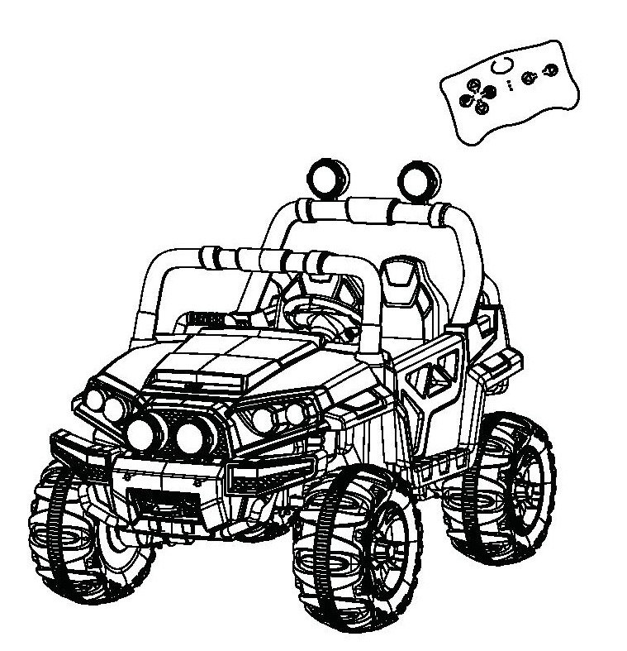

Сборка осуществляется только взрослыми.
Изображения в инструкции могут отличаться от готового продукта.
Правила безопасного использования

- Сборка должна проводиться только взрослыми. В электромобиле много мелких частей, которые ребенок может проглотить.
- Электромобиль предназначен только для детей старше трех лет.
- Во время использования обязательно пристегивайте ремень безопасности.
- Во время использования электромобиля ребенок всегда должен находиться в поле зрения взрослых.
- Запрещено вставать с сидения во время использования электромобиля.
- Проводить зарядку аккумулятора могут только взрослые. Перед первым использованием обязательно зарядите электромобиль.
- Перед началом сборки распакуйте электромобиль и утилизируйте весь упаковочный материал. Не позволяйте детям играть с упаковкой.
- Используйте только аккумулятор и зарядное устройство, которые идут в комплекте с электромобилем. Никогда не заменяйте их на аналогичные. Использование других аккумулятора и зарядного устройства может привести к пожару или взрыву.
- Не позволяйте ребенку играть с зарядным устройством.
- Не превышайте максимальную нагрузку. Для данного электромобиля она составляет 25 кг.
- Электромобиль предназначен для детей 3-8 лет.
- Во время зарядки электромобиль должен быть отключен.
- Запрещено использовать электромобиль около проезжей части, автомобилей, около или на крутых уклонах дороги, на лестницах, около плавательных бассейнов или других водоемов.

Замена батареек
- Когда вставляете батарейки, не забывайте соблюдать полярность.
- Не заряжайте одноразовые элементы питания. Как только батарейки сели, сразу же извлеките их из пульта или электромобиля.
- Не используйте одновременно старые и новые батарейки, а также разные виды батареек: щелочные, стандартные или перезаряжаемые (никель-кадмиевые).
- Избегайте короткого замыкания.
- Зарядку любых элементов питания должны проводить исключительно взрослые. Перед зарядкой не забудьте извлечь батарейки из пульта.

ВНИМАНИЕ!
- Перед первым использованием необходимо заряжать электромобиль не менее 18 часов. Это поможет избежать повреждения аккумулятора.
- Вставьте один конец зарядного устройства в гнездо под панелью, второй конец – в розетку.
- После 1-2 часов работы необходимо полностью зарядить аккумулятор. Обычно это занимает 8-12 часов, но никогда не держите электромобиль на зарядке более 20 часов.
- Во время зарядки зарядное устройство может нагреваться.
- Если электромобиль мокрый, не заряжайте его ни в коем случае. Это может привести к короткому замыканию.
- Используйте только аккумулятор и зарядное устройство, которые идут в комплекте с электромобилем. Никогда не заменяйте их на аналогичные. Использование других аккумулятора и зарядного устройства может привести к пожару или взрыву.
- Если Вы не используете электромобиль длительное время, заряжайте аккумулятор хотя бы раз в месяц.

Правила безопасного использования
- Перед каждым использованием необходимо проверять пластиковые элементы автомобиля на наличие трещин и поломок, а проводку на места разрывов.
- Запрещено использовать электромобиль около проезжей части, автомобилей, около или на крутых уклонах дороги, на лестницах, около плавательных бассейнов или других водоемов.
- Используйте электромобиль только на ровных поверхностях, например, полы, игровые площадки или сад.
- Перед изменением направления движения необходимо полностью остановить электромобиль. Не позволяйте ребенку вставать во время езды.
- Не модифицируйте электрическую цепь машинки. Используйте электромобиль вдали от источников воды, не катайтесь под дождем. Не оставляйте электромобиль вблизи нагревательных предметов.
- Не позволяйте ребенку наезжать на любые препятствия, помогите ему преодолеть их.
- Не используйте электромобиль в закрытых помещениях. Это может привести к травмам и порче Вашего имущества.
- Когда в пульте начнут садиться батарейки, электромобиль сможет ехать исключительно прямо. Также сократить радиус действия пульта. В таком случае следует немедленно заменить батарейки.
- Единовременно электромобиль может использовать только один ребенок. Не превышайте максимальную нагрузку, она составляет 25 кг. После использования обязательно отключайте электромобиль. Если Вы не планируете использовать электромобиль продолжительное время, отсоедините аккумулятор.
- Внешний вид электромобиля, его запасных частей и аксессуаров может отличаться от изображенного в инструкции.

Обслуживание
- Необходимо регулярно проверять и обслуживать электромобиль, в обратном случае, использование электромобиля может привести к серьезным травмам.
- Перед началом сборки убедитесь, что все запасные части на месте. При недостатке запасных частей обратитесь к продавцу.
- Перед каждым использованием проверяйте на предмет потенциальной опасности аккумулятор, зарядное устройство, кабеля и шнуры, штекера, затянутость болтов. В случае обнаружения каких-либо повреждений – запрещается использование до полного устранения этих неполадок.
- Во время сборки используйте инструкцию. Это поможет Вам избежать ненужных поломок.
- Протирайте электромобиль мягкой сухой тряпкой. Чтобы вернуть блеск пластиковым частям, используйте мебельную полироль без воска. Не используйте автомобильный воск. Не прибегайте к абразивным очистителям. Не используйте воду при чистке.

